ثانوية العقيد عثمان | السنة الثالثة تقني رياضي – علوم تجريبية | الأستاذ: بوزيان زكرياء
المجـــال: التطورات الرتيبة
الوحدة الخامسة: تطور جملة ميكانيكية
الموضوع: مقاربة تاريخية لميكانيك نيوتن |  |  | المدة: 4 سا

- لمحة تاريخية:
- أرسطو (322 ق.م – 384 ق.م):
- تفسير الحركة بوجود القوة وفي نفس الاتجاه، ومنه السكون يعني انعدام القوة.
- العلاقة الخطية بين القوة والسرعة.
- عدم إعطاء أهمية للجملة الميكانيكية في الدراسة أو الخلط بين الجمل والقوى المطبقة عليها.
- كل المواد تتكون من خليط بنسب مختلفة لأربعة عناصر أساسية (التراب، الماء، الهواء والنار).
- الأرض هي المركز الهندسي للكون.
- توجد ميكانيك فلكية وميكانيك أرضية تختلف عنها.
- بلطموس (140م):
- تفسير حركة الكواكب بالنسبة للمعلم الأرضي (النظام الجيومركزي).
- كوبرنيك (1473م - 1543م):
- وضع المعلم المركزي الشمسي (الهيليومركزي).
- كبلر (1571م – 1630م): وضع قوانينه الثلاثة التي كان لها الدور الأساسي في تطوير الميكانيك.
- ترسم الكواكب مدارات إهليجية لا دائرية.
- سرعتها ليست ثابتة.
- النسبة بين مربع دور حركة كوكب ومكعب البعد المتوسط للكوكب عن الشمس يبقى ثابت.
- غاليلي (1564م – 1642م):
- من أتباع نظام كوبرنيك.
- الطابع النسبي للحركة.
- واضع قوانين العطالة.
- نيوتن (1642م – 1727م):
- التوحيد بين الميكانيك الأرضية والفلكية.
- القوانين الثلاثة والتي هي أساس الميكانيك الكلاسيكي.
- بعض المفاهيم الأساسية:
- الجملة الميكانيكية:
- هي جسم أو جزء من جسم أو مجموعة من الأجسام التي تكون محل الدراسة الفيزيائية.
- تحديد الجملة يسمح بتصنيف القوى إلى داخلية وخارجية.
- نقول عن جملة ميكانيكية أنها "معزولة" إذا كانت لا تخضع لقوى خارجية.
- نقول عن جملة ميكانيكية أنها "شبه معزولة" إذا كانت تخضع لقوى خارجية مجموعها الشعاعي معدوم.
- نقول عن جملة ميكانيكية أنها "غير معزولة" إذا كانت تخضع لقوى خارجية مجموعها الشعاعي غير معدوم.
- الجسم الصلب: هو الجملة التي لا يتغير شكلها أثناء قيامها بحركة.
- النقطة المادية: هي كل جسم ذو أبعاد مهملة أمام المرجع الذي يدرس بالنسبة إليه هذا الجسم، وكتلة النقطة المادية هي كتلة هذا الجسم.
- مركز العطالة: هو النقطة المتميزة من الجملة التي تكون لها أبسط حركة ويمكن وصف حركتها بسهولة أكثر من أي نقطة أخرى من الجملة.
- المرجع: جسم صلب يرتبط دوما بمعلمين (معلم المسافة ومعلم الزمن).
- المرجع الغاليلي:
- هو كل مرجع يتحقق فيه مبدأ العطالة.
- كل مرجع في إزاحة مستقيمة منتظمة بالنسبة لمرجع غاليلي هو كذلك مرجع غاليلي.
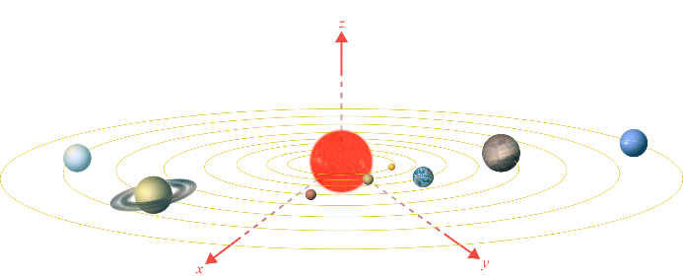
- المراجع العملية الغاليلية:
- المرجع الهيليومركزي (المركزي الشمسي): تصلح فيه دراسة حركة الكواكب والمذنبات.

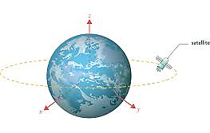
- المرجع الجيومركزي (المركزي الأرضي): يصلح لدراسة حركة الأقمار الصناعية وقمر الأرض.

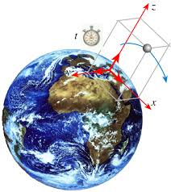

- المرجع السطحي الأرضي: مرجع مرتبط بسطح الأرض أقل دقة من سابقيه لكنه عطالي كفاية.

- شعاع الموضع $\vec{r}$: في معلم ديكارتي $(o,\vec{i},\vec{j},\vec{k})$عبارة شعاع الموضع $\vec{OM}$ هي:$\boxed{\vec{r}=\vec{OM}=x.\vec{i}+y.\vec{j}+z.\vec{k}}$
بحيث:$(x,y,z)$ إحداثيات المتحرك.
- طويلته هي:$\boxed{OM=\left\|\vec{OM}\right\|=\sqrt{x^{2}+y^{2}+z^{2}}}$
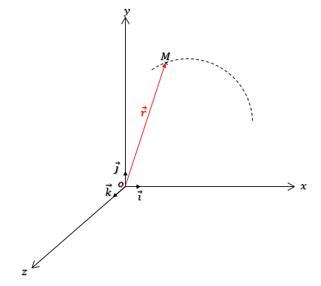

- شعاع الانتقال$\vec{∆r}$: إذا انتقل الجسم من النقطة $M_{1}$ شعاع موضعها $\vec{r_{1}}$ إلى نقطة $M_{2}$ شعاع موضعها $\vec{r_{2}}$ يعبر عن هذا الانتقال بالشعاع $\vec{∆r}$ بحيث:$\boxed{\vec{∆r}=\vec{r_{2}}-\vec{r_{1}}=∆x.\vec{i}+∆y.\vec{j}+∆z.\vec{k}}$
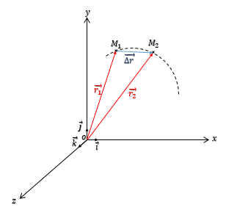

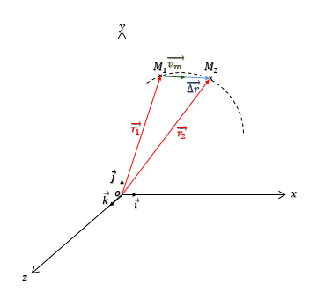
- شعاع السرعة المتوسطة $\vec{v_{m}}$: هو النسبة بين شعاع الانتقال $\vec{∆r}$ والمجال الزمني $∆t$.
$$\boxed{\vec{v_{m}}=\frac{\vec{∆r}}{∆t}=\frac{\vec{r_{2}}-\vec{r_{1}}}{t_{2}-t_{1}}}$$
$$\left.\begin{matrix}\vec{r_{1}}=x_{1}.\vec{i}+y_{1}.\vec{j}+z_{1}.\vec{k} \\ \vec{r_{2}}=x_{2}.\vec{i}+y_{2}.\vec{j}+z_{2}.\vec{k}\end{matrix}\right\}\overset{⇒}{ }\boxed{\vec{v_{m}}=\frac{∆x}{∆t}.\vec{i}+\frac{∆y}{∆t}.\vec{j}+\frac{∆z}{∆t}.\vec{k}}$$
$$\boxed{\vec{v_{m}}=v_{mx}.\vec{i}+v_{my}.\vec{j}+v_{mz}.\vec{k}}$$
- يكون شعاع السرعة المتوسطة موازي لشعاع الانتقال وفي نفس جهته.
$$\boxed{\left\|\vec{v_{m}}\right\|=\frac{\left\|\vec{∆r}\right\|}{∆t}}$$

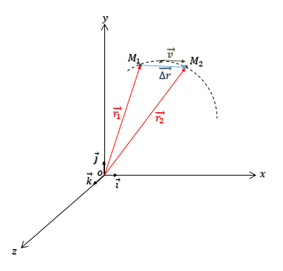
- شعاع السرعة اللحظية $\vec{v_{ }}$: هو مشتق شعاع الانتقال$\vec{∆r}$ بالنسبة للزمن.$\boxed{\vec{v}=\lim_{∆t\overset{→}{ }0}{\frac{\vec{∆r}}{∆t}}=\frac{d\vec{r}}{dt}}$
$$\boxed{\vec{v}=v_{x}.\vec{i}+v_{y}.\vec{j}+v_{z}.\vec{k}}$$
ومنه:
$$\left\{\begin{matrix}v_{x}=\frac{dx}{dt} \\ v_{y}=\frac{dy}{dt} \\ v_{z}=\frac{dz}{dt}\end{matrix}\right.$$
- يكون شعاع السرعة اللحظية مماسي للمسار في كل موضع عند كل لحظة ودوما في جهة الحركة.
$$\boxed{\boxed{v=\left\|\vec{v}\right\|=\sqrt{{v_{x}}^{2}+{v_{y}}^{2}+{v_{z}}^{2}}}}$$
- شعاع التسارع المتوسط $\vec{a_{m}}$: هو النسبة بين شعاع تغير السرعة $\vec{∆v}$ والمجال الزمني $∆t$.
$$\boxed{\vec{a_{m}}=\frac{\vec{∆v}}{∆t}=\frac{\vec{v_{2}}-\vec{v_{1}}}{t_{2}-t_{1}}}$$
$$\boxed{\vec{a_{m}}=\frac{∆v_{x}}{∆t}.\vec{i}+\frac{∆v_{y}}{∆t}.\vec{j}+\frac{∆v_{z}}{∆t}.\vec{k}}$$
$$\boxed{\vec{a_{m}}=a_{mx}.\vec{i}+a_{my}.\vec{j}+a_{mz}.\vec{k}}$$
- يكون شعاع التسارع المتوسطة موازي لشعاع تغير السرعة وفي نفس جهته.
$$\boxed{\left\|\vec{a_{m}}\right\|=\frac{\left\|\vec{∆v}\right\|}{∆t}}$$
- شعاع التسارع اللحظي $\vec{a_{ }}$: هو المشتق بالنسبة للزمن لشعاع السرعة $\vec{v}$ لهذا المتحرك.
$$\vec{a}=\lim_{∆t\overset{→}{ }0}{\frac{\vec{∆v}}{∆t}}=\frac{d\vec{v}}{dt}$$
$$\boxed{\vec{a}=a_{x}.\vec{i}+a_{y}.\vec{j}+a_{z}.\vec{k}}$$
إذن:
$$\left\{\begin{matrix}a_{x}=\frac{dv_{x}}{dt}=\frac{d^{2}x}{dt^{2}} \\ a_{y}=\frac{dv_{y}}{dt}=\frac{d^{2}y}{dt^{2}} \\ a_{z}=\frac{dv_{z}}{dt}=\frac{d^{2}z}{dt^{2}}\end{matrix}\right.$$
- وحدة التسارع: $m/s^{2}$.
- مميزات شعاع التسارع:
- عندما يكون المسار منحنيا، فإن شعاع التسارع هو دوما موجه نحو تقعر هذا المسار.
- عندما يكون المسار مستقيما، فإن شعاع التسارع يكون موازيا للمسار.
- قوانين نيوتن الثلاثة:
3-1. القانون الأول (مبدأ العطالة): في المعالم العطالية أو الغاليلية يحافظ الجسم على سكونه أو حركته المستقيمة المنتظمة إذا لم تتدخل أي قوة لتغيير حالته الحركية أي:
$$\boxed{\boxed{\sum{\vec{F}=\vec{0}} \overset{⇒}{ } ∆\vec{v}=\vec{0} \overset{⇒}{ } v=C^{ste}}}$$
3-2. القانون الثاني: في معلم غاليلي المجموع الشعاعي للقوة المؤثرة على جملة مادية يساوي في كل لحظة جداء كتلتها في شعاع تسارع مركز عطالتها.
$$\boxed{\boxed{\sum{\vec{F_{ex}}=m.\vec{a}}}}$$
3-3. القانون الثالث (الفعلين المتبادلين): إذا أثرت جملة $A$ على جملة $B$ بقوة ${\vec{F}}_{A/B}$ فإن الجملة $B$ تؤثر على الجملة $A$ بقوة ${\vec{F}}_{B/A}$ تماثلها في الشدة وتزامنها وتعاكسها في الاتجاه ولهما نفس الحامل بحيث:
$$\boxed{\boxed{{\vec{F}}_{A/B}=-{\vec{F}}_{B/A}}}$$

